Анализ некруговых движений ионизованного и нейтрального газа в галактике DDO 53
Васильев К.И.¹ , Егоров О.В.²

Аспирант

¹Московский государственный университет имени М.В.Ломоносова,
физический факультет
²Государственный астрономический институт имени П. К. Штернберга
E–mail: kvasiliev95@mail.ru

В карликовых галактиках часто наблюдаются крупномасштабные движения газа в форме аккреции или оттока вещества. Для выделения этих движений с характерными скоростями в десятки км/с [1] требуется панорамная спектроскопия высокого разрешения. В галактике DDO 53 по излучению ионизованного водорода было выделено несколько областей с повышенной дисперсией скоростей [2], а в излучении нейтрального водорода (HI) была выделена некруговая компонента, ассоциированная с одной из крупнейших областей звездообразования [3]. В то же время, в излучении ионизованного водорода (HII) эта компонента не обнаруживается, однако на глубоких снимках в линии H_{α} (см. Рис. 1) в области некруговой компоненты выделяются слабые турбулентные структуры. Вдобавок, спектральные данные не показывают признаков воздействия ударных волн.
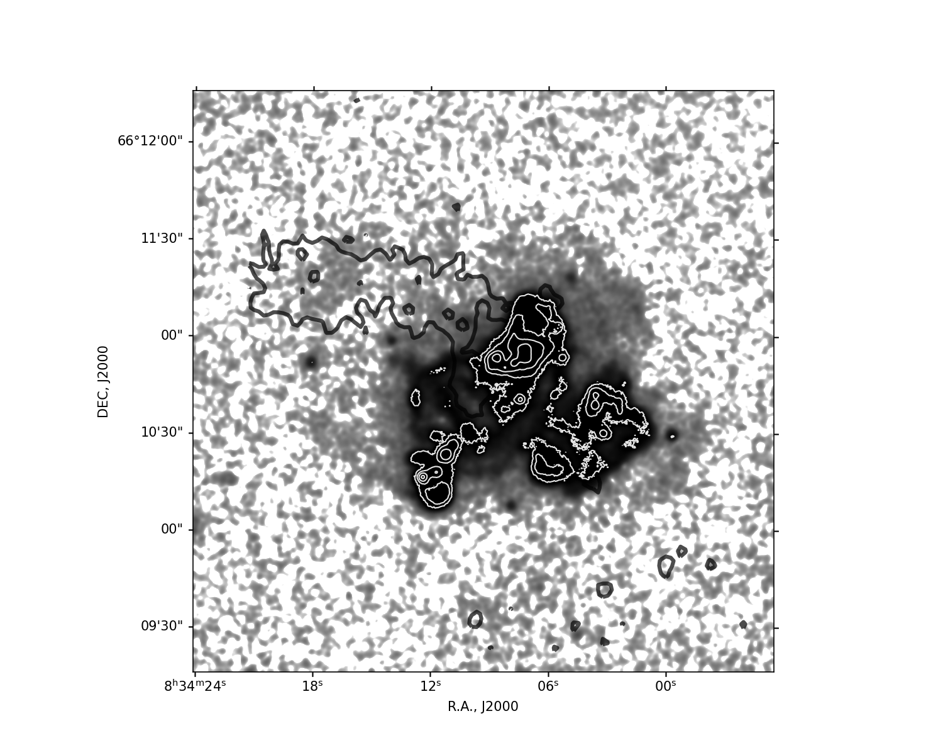
Рисунок 1: DDO 53 в линии H_{α}.
Контуры (белым): изофоты H_{α}.
Контуры (серым): изофоты некруговой компоненты HI
В настоящей работе использован оригинальный метод, который позволил сопоставить между собой данные панормной спектроскопии в линиях HI 21 см и H_{α}: построение карт суммы квадратов отклонений профилей спектров от модельных, а также асимметрии этих отклонений. В сочетании с адаптивным разбиением это позволило сделать вывод, что наблюдаемые некруговые движения нейтрального и ионизованного водорода в DDO 53 имеют общую природу. Однако определение этой природы (аккреция, истечение, прорыв оболочки) требует дальнейшего сопоставления с моделями эволюции карликовых галактик.

Литература
[1] Moiseev, A. V., Tikhonov, A. V., и Klypin, A. “What controls the ionized gas turbulent motions in dwarf galaxies?”. 2015, MNRAS, 449, 3568
[2] Moiseev, A. V., и Lozinskaya, T. A. “Ionized gas velocity dispersion in nearby dwarf galaxies: looking at supersonic turbulent motions”. 2012, MNRAS, 423, 1831.
[3] Iorio G., Fraternali F., Nipoti C., Di Teodoro E., Read J. I., Battaglia G., “LITTLE THINGS in 3D: robust determination of the circular velocity of dwarf irregular galaxies”. 2017, MNRAS, 466, 4159

